ΠΑΝΕΛΛΑΔΙΚΕΣ ΕΞΕΤΑΣΕΙΣ
Γ΄ ΤΑΞΗΣ ΗΜΕΡΗΣΙΟΥ ΓΕΝΙΚΟΥ ΛΥΚΕΙΟΥ
ΤΡΙΤΗ 18 ΙΟΥΝΙΟΥ 2019
ΕΞΕΤΑΖΟΜΕΝΟ ΜΑΘΗΜΑ: ΒΙΟΛΟΓΙΑ ΠΡΟΣΑΝΑΤΟΛΙΣΜΟΥ

ΘΕΜΑ Α
Να γράψετε στο τετράδιό σας τον αριθμό καθεμιάς από τις παρακάτω ημιτελείς προτάσεις Α1 έως Α5 και δίπλα το γράμμα που αντιστοιχεί στη λέξη ή στη φράση, η οποία συμπληρώνει σωστά την ημιτελή πρόταση.

Α1. Δύο φυσιολογικά αυτοσωμικά ομόλογα χρωμοσώματα:
α. παρουσιάζουν διαφορετικές αλληλουχίες DNA
β. έχουν το κεντρομερίδιό τους σε διαφορετικές θέσεις
γ. έχουν διαφορετικό μέγεθος
δ. ελέγχουν διαφορετικά χαρακτηριστικά.
Μονάδες 5
Α2. Ένα φυτό καλαμποκιού ποικιλίας Bt περιέχει γονίδια από:
α. δύο διαφορετικά είδη οργανισμών
β. τρία διαφορετικά είδη οργανισμών
γ. τέσσερα διαφορετικά είδη οργανισμών
δ. ένα είδος οργανισμού.
Μονάδες 5
Α3. Από τις παρακάτω τριάδες νουκλεοτιδίων δεν αποτελεί φυσιολογικά αντικωδικόνιο το:
α. 5'GUA3'
β. 5'UAC3'
γ. 5'UUA3'
δ. 5'ACU3'.
Μονάδες 5
Α4. Κατά τη σύνθεση μιας πολυπεπτιδικής αλυσίδας το ριβόσωμα μετακινείται από: α. το αμινικό άκρο προς το καρβοξυλικό άκρο του mRNA
β. το καρβοξυλικό άκρο προς το αμινικό άκρο του mRNA
γ. το 5' προς το 3' άκρο του mRNA
δ. το 3' προς το 5' άκρο του mRNA.
Μονάδες 5
Α5. Εμβολιασμός είναι η προσθήκη:
α. θρεπτικών συστατικών σε μία καλλιέργεια
β. μικρής ποσότητας κυττάρων στο θρεπτικό υλικό
γ. αντιβιοτικών στην καλλιέργεια
δ. άγαρ στο θρεπτικό υλικό.
Μονάδες 5

ΘΕΜΑ Β
Β1. Να αντιστοιχίσετε κάθε πρωτεΐνη της στήλης Ι με την ασθένεια της στήλης ΙΙ με την οποία σχετίζεται.(Στη στήλη ΙΙ περισσεύει μία επιλογή)
Στήλη Ι | Στήλη ΙΙ
1. α₁-αντιθρυψίνη | α. Ανοσολογική ανεπάρκεια
2. Πρωτεΐνη επιθηλιακών κυττάρων πνευμόνων | β. Διαβήτης
3. Απαμινάση της αδενοσίνης | γ. β-θαλασσαιμία
4. Παράγοντας ΙΧ | δ. Αλφισμός
5. Ινσουλίνη | ε. Αιμορροφιλία Β
6. Μελανίνη | στ. Κυστική ίνωση
 | ζ. Εμφύσημα
Μονάδες 6
Έχετε στη διάθεσή σας τα τρία μόρια DNA της Εικόνας 1, όλα τα είδη δεοξυριβονουκλεοτιδίων στην κατάλληλη ποσότητα και DNA πολυμεράση. Σε ποιο/ποια από τα μόρια της Εικόνας 1 θα γίνει σύνθεση DNA και σε ποιο/ποια δεν θα γίνει; (μονάδες 3) Να αιτιολογήσετε με συντομία την απάντησή σας. (μονάδες 3)
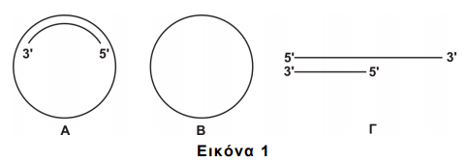
Μονάδες 6
Β3. Στην Εικόνα 2 παρουσιάζεται ο καρυότυπος ενός ανθρώπου.
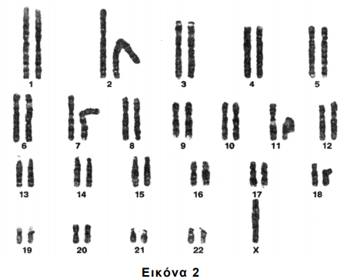
α. Ποιο είναι το φύλο του ατόμου; (μονάδα 1)
β. Να προσδιορίσετε τη χρωμοσωμική ανωμαλία που φέρει το άτομο. (μονάδα 1)
γ. Ποια είναι τα χαρακτηριστικά του ατόμου με αυτή τη χρωμοσωμική ανωμαλία; (μονάδες 2)
δ. Πόσα μόρια DNA απεικονίζονται στην Εικόνα 2; (μονάδες 3)
Μονάδες 7
Β4. Ποιος είναι ο στόχος της γονιδιακής θεραπείας ; (μονάδες 2) Ποιές είναι οι απαραίτητες προϋποθέσεις για την εφαρμογή της ; (μονάδες 4)
Μονάδες 6

ΘΕΜΑ Γ
Σε ένα είδος εντόμου το σώμα του μπορεί να έχει έναν από τους εξής χρωματισμούς: κίτρινο χρώμα, άσπρο χρώμα και μαύρο χρώμα. Στο ίδιο έντομο ένα γονίδιο είναι υπεύθυνο για τη σύνθεση της πρωτεΐνης Α, ενώ το μεταλλαγμένο αλληλόμορφό του δεν συνθέτει την πρωτεΐνη αυτή. Διασταυρώνονται θηλυκά άτομα με κίτρινο χρώμα σώματος που παράγουν την πρωτεΐνη Α, με αρσενικά άτομα με μαύρο χρώμα σώματος που παράγουν την πρωτεΐνη Α και γεννήθηκαν οι εξής απόγονοι:
- 80 θηλυκά άτομα με κίτρινο χρώμα σώματος που παράγουν την πρωτεΐνη Α
- 40 θηλυκά άτομα με μαύρο χρώμα σώματος που παράγουν την πρωτεΐνη Α
- 40 θηλυκά άτομα με άσπρο χρώμα σώματος που παράγουν την πρωτεΐνη Α
- 40 αρσενικά άτομα με κίτρινο χρώμα σώματος που παράγουν την πρωτεΐνη Α
- 20 αρσενικά άτομα με μαύρο χρώμα σώματος που παράγουν την πρωτεΐνη Α και
- 20 αρσενικά άτομα με άσπρο χρώμα σώματος που παράγουν την πρωτεΐνη Α.
Γ1. Να βρείτε τον τρόπο κληρονόμησης των δύο χαρακτήρων (μονάδες 2) και να αιτιολογήσετε την απάντησή σας (μονάδες 6). Να γράψετε τους γονότυπους των γονέων (μονάδες 4).
Μονάδες 12
Δίνεται ότι για τα παραπάνω χαρακτηριστικά ισχύει ο 2^{ος} νόμος του Mendel. Δεν απαιτείται η διατύπωση των νόμων του Mendel.
Γ2. Ένα άλλο χαρακτηριστικό στο έντομο αυτό είναι το μήκος των κεραιών. Το αλληλόμορφο που ελέγχει το μεγάλο μήκος κεραιών είναι επικρατές , ενώ αυτό που ελέγχει το μικρό μήκος είναι υπολειπόμενο. Διαθέτουμε δύο αμιγείς πληθυσμούς, ο ένας με μεγάλες κεραίες και ο άλλος με μικρές κεραίες.
Πώς θα διαπιστώσετε αν το γονίδιο είναι αυτοσωμικό ή φυλοσύνδετο, πραγματοποιώντας την κατάλληλη ή τις κατάλληλες διασταυρώσεις;
Μονάδες 6
Γ3. Προκειμένου να μελετήσουμε το γονίδιο που κωδικοποιεί την πρωτεΐνη Α, το κλωνοποιούμε σε κατάλληλο πλασμίδιο φορέα (Εικόνα 3) που φέρει την αλληλουχία του οπερονίου της λακτόζης. Το γονίδιο εισάγεται στο σημείο που κόβει η περιοριστική ενδονουκλεάση Ε1. Για τον μετασχηματισμό χρησιμοποιούμε ως βακτήρια ξενιστές στελέχη E.coli στα οποία δεν λειτουργεί το οπερόνιο της λακτόζης και είναι ευαίσθητα στην αμπικιλίνη.
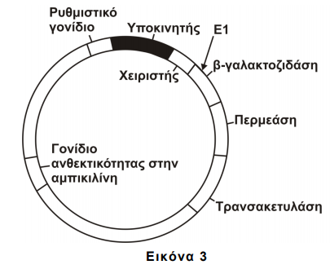
Μετά τη διαδικασία του μετασχηματισμού, τα βακτήρια μεταφέρονται σε στερεό θρεπτικό υλικό με γλυκόζη ως πηγή άνθρακα και αντιβιοτικό αμπικιλίνη (καλλιέργεια Α, Εικόνα 4). Στη συνέχεια μεταφέρουμε δείγματα από όλες τις αριθμημένες αποικίες σε νέο στερεό θρεπτικό μέσο που περιέχει λακτόζη και αμπικιλίνη, οπότε αναπτύσσεται η καλλιέργεια Β (Εικόνα 4).
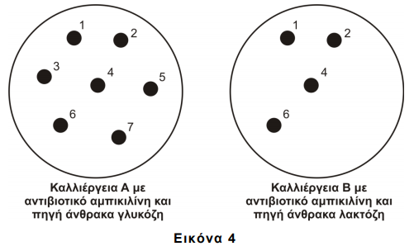
Να αναφέρετε τα είδη των βακτηρίων που αναπτύσσονται στις δύο παραπάνω καλλιέργειες Α και Β (μονάδες 3). Να αιτιολογήσετε την απάντησή σας (μονάδες 4).
Μονάδες 7

ΘΕΜΑ Δ
Μία μετάλλαξη αντικατάστασης βάσης σε ένα γονίδιο που κωδικοποιεί μία πρωτεΐνη οδηγεί σε ασθένεια που εκδηλώνεται κατά την εφηβεία. Η μετάλλαξη αυτή τροποποιεί την αλληλουχία του φυσιολογικού γονιδίου με αποτέλεσμα το μεταλλαγμένο αλληλόμορφο να κόβεται από την περιοριστική ενδονουκλεάση EcoRI στο σημείο αυτό. Προκειμένου το ζευγάρι που απεικονίζεται στο γενεαλογικό δέντρο της Εικόνας 5, να διαπιστώσει αν τα παιδιά του θα εμφανίσουν την ασθένεια στην εφηβεία, αναζήτησε γενετική συμβουλή και τους προτάθηκε να κάνουν στα παιδιά τους γενετικό έλεγχο.
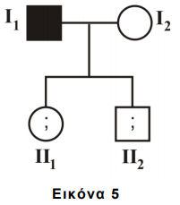
Στον έλεγχο αυτό λαμβάνεται DNA από δείγμα σάλιου. Τμήματα DNA μήκους 1000 ζευγών βάσεων (ζ.β.) που περιέχουν το σημείο της μετάλλαξης, πολλαπλασιάζονται επιλεκτικά με αλυσιδωτή αντίδραση πολυμεράσης (PCR). Στα μόρια DNA που προκύπτουν επιδρούμε με EcoRI. Tα αποτελέσματα που λαμβάνονται έχουν ως εξής:
Άτομο ΙΙ₁ : τμήματα DNA μήκους 600 ζ.β. και τμήματα DNA μήκους 400 ζ. β.
Άτομο ΙΙ₂ : μόνο τμήματα DNA μήκους 1000 ζ.β.
Δ1. Να διερευνήσετε τον τύπο κληρονομικότητας της ασθένειας και να τεκμηριώσετε την απάντησή σας. Να μη ληφθεί υπόψη η περίπτωση φυλοσύνδετης επικρατούς κληρονομικότητας.
Μονάδες 9
Δ2. Να γράψετε τους γονότυπους των παιδιών της οικογένειας (μονάδες 2) και να αναφέρετε ποιο/ποια παιδί/παιδιά θα εμφανίσει/εμφανίσουν τα συμπτώματα της ασθένειας. (μονάδες 2)
Μονάδες 4
Δ3. Αν οι γονείς υποβληθούν στον ίδιο γενετικό έλεγχο, να γράψετε το αναμενόμενο μήκος των τμημάτων DNA που θα προκύψουν για κάθε γονέα.
Μονάδες 4
Δ4. Δίνεται το τμήμα της αλληλουχίας της κωδικής αλυσίδας του φυσιολογικού αλληλόμορφου του γονιδίου στο οποίο περιλαμβάνονται το κωδικόνιο έναρξης της μετάφρασης και το σημείο της μετάλλαξης.
...CGAACGATGCCAGTCTCAATTCACGGA...
α. Να γράψετε την αλληλουχία του αντίστοιχου τμήματος της κωδικής αλυσίδας του μεταλλαγμένου αλληλόμορφου.
Μονάδες 2
β. Ποια είναι η επίπτωση της μετάλλαξης στη δομή και στη λειτουργικότητα της παραγόμενης πρωτεΐνης;
Μονάδες 6

